**Орджоникидзе 3А к.т. по С-З гребню с пер. Орджоникидзе**

**Описание маршрута.**   
Пик Орджоникидзе расположен в центральной части Мало-Алматинского отрога, является высшей точкой в этом районе. Он представляет собой большой скальный массив с боковыми гребнями, отходящими на северо-запад и северо-восток, имеет значительное оледенение: в боковую долину Левого Талгара спускается ледник Восточный Орджоникидзе, а с западной стороны ее обрамляет висячий ледник Западный Орджоникидзе.

Исходный бивуак на перевале Орджоникидзе (3980м). Подход к нему через ледник Туюк-Су и его правую боковую морену, ледник Иглы Туюк-Су, по нему к подножию перевала. Преодолев крупную осыпь, выйти на среднюю, в верхней части склона на мелкую осыпь. Протяженность подъема до 300м.Восхождение начинается в южном направлении по осыпи, потом по легким скалам, переходящим в разрушенный гребень. В конце гребня жандарм преодолевается в лоб по плите длиной до 10 м и крутизной 45 – 50°. Спуск по 20-метровой стенке по веревке. Существуют варианты обхода жандарма справа по камнеопасному кулуару или слева по ледовому склону крутизной до 50° и большой глубиной падения. За жандармом небольшая фирновая площадка, после нее камни длиной 13 – 15м, выход на лёгкие скалы, в широкий кулуар. Дальше можно идти по кулуару или у скал с левой стороны. Этот путь выводит на седловину между скальной башней и гребнем. За этим участком скальный гребень, круто обрывающийся на седловину. Преодолев его, траверсировать вправо по стенке на протяжении 50м. Страховка крючьевая. Сразу за стенкой начинается кулуар (до 20 м) с мелкой осыпью (камнеопасен!). Выше – выход на предвершинный гребень, по нему на вершину. Вершина – широкий гребень, покрытый скальными обломками, на одном из них тур. Это главная или се верная вершина. Вторая – южная вершина – находится на расстоянии 250 – 300м. Путь к ней по трудным скалам с траверсированием крутого ледового кулуара. От перевала до южной вершины Орджоникидзе 6,5 – 7 часов хода. Спуск по пути подъема занимает около 4 часов.  
Первое восхождение на нее совершено 11 августа 1936 года группой алма-атинских альпинистов в составе: В. Андриешин, О. Баланина, В. Зяблина, Н. Новиков под руководством С. Мамонтова

**Рекомендации:**   
1. Количество участников 6-8 человек.  
2. Исходный бивуак на перевале Орджоникидзе.  
3. Выход с бивуака не позже 7 часов.  
4. Снаряжение на группу 4 человека:  
• веревка основная – 2х30м  
• расходный репшнур – 15м  
• крючья скальные – 4-5 шт  
• закладные элементы -2 комплекта  
• ледобуры – 4-5 шт  
• карабины – 4 шт  
• молотки – 2 шт

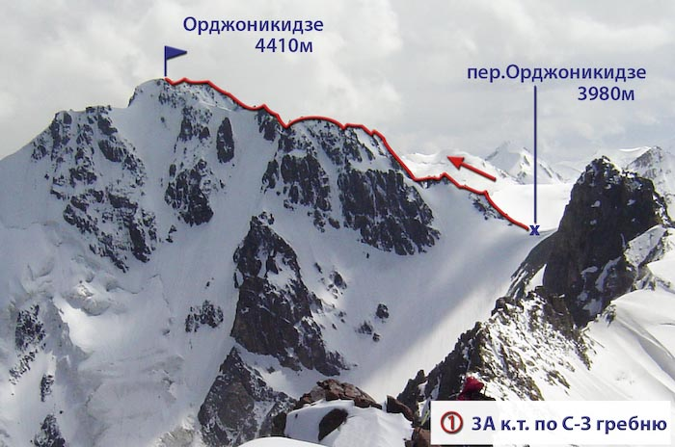

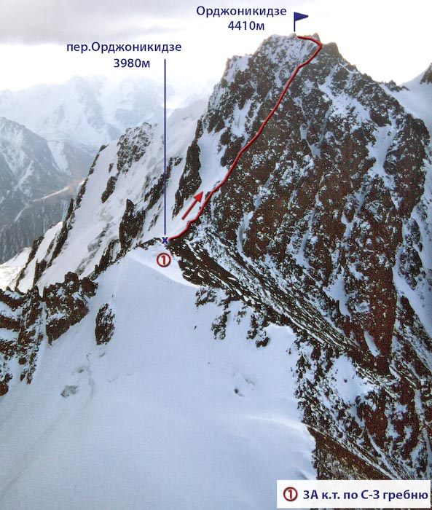

Автор:

Жунусов Б.

Источник:

Книга "Альпинистские маршруты. Заилийский Алатау". Часть 1

С сайта Mountain.kz